随州市2012年初中毕业生学业考试
数学试题卷
一．选择题(本题有10个小题，每小题4分，共40分。每个小题给出的四个选项中，只有一个是正确的)
1.-2012的相反数是 ( )
A. B. C.-2012 D.2012
2.湿地旅游爱好者小明了解到鄂东南某市水资源总量为42.43亿立方米，其中42.43亿用科学记数法可表示为（ ）
A. 42.43×10⁹ B. 4.243×10⁸ C. 4.243×10⁹ D. 0.4243×10⁸
3.分式方程的解是（ ）
A.v=-20 B.V=5 C.V=-5 D.V=20
4.某校为了丰富校园文化，举行初中生书法大赛，决赛设置了6个获奖名额，共有ll名选手进入决赛，选手决赛得分均不相同．若知道某位选手的决赛得分，要判断他能否获奖，只需知道这11名选手决赛得分的( )
A．中位数 B.平均数 C.众数 D.方差
5.下列四个几何体中，主视图与左视图相同的几何体有( )
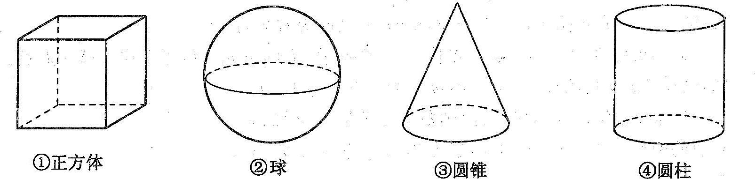
A.1个 B.2个 C.3个 D.4个
6.下列图形：①等腰梯形，②菱形，③函数的图象，④函数y=kx+b(k≠0)的图象，其中既是轴对称图形又是中心对称图形的有( )
A．①② B.①③ C.①②③ D.②③④
7.如图，AB是⊙O的直径，若∠BAC=35⁰，则么∠ADC=( )
A.35⁰ B.55⁰ C.70⁰ D.110⁰
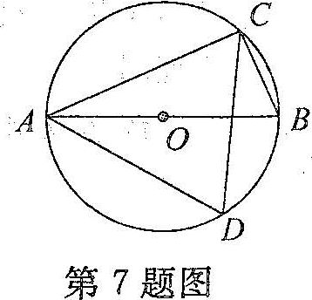
8.若不等式组的解集为2<x<3,则a，b的值分别为( )
A. 一2,3 B.2, -3 C.3,-2 D.-3,2
9.定义:平面内的直线与相交于点O,对于该平面内任意一点M，点M到直线、的距离分别为a、b,则称有序非负实数对(a、b)是点M的“距离坐标”，根据上述定义，距离坐标为(2，3)的点的个数是（ ）
A.2 B.1 C. 4 D.3
10.如图，直线与反比例函数的图象在第一象限内交于A、B两点，交x轴的正半轴于C点,若AB：BC=(m一l)：1(m>l)则△OAB的面积(用m表示)为( )
A. B. C. D.

二.填空题(本题有6个小题,每小题4分,共24分)
11.分解因式．4x²—9= .
12.函数中自变量x的取值范围是 .
13.等腰三角形的周长为16,其一边长为6,则另两边为 .
14.如图,点D、E分别在AB、AC上，且∠ABC=∠AED.若DE=4，AE=5,BC=8；则AB的长为 .

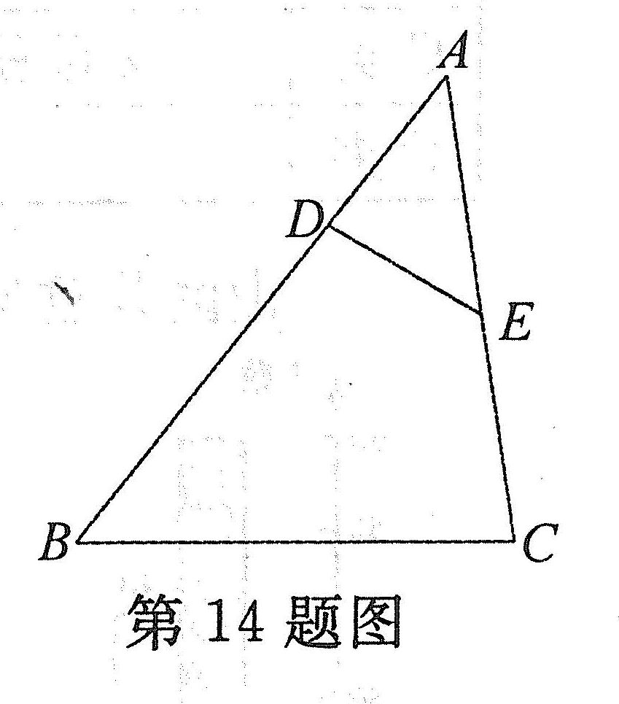
15.平面内不同的两点确定一条直线,不同的三点最多确定三条直线,若平面内的不同的n个点最多可确定15条直线，则n的值为 .
16.设a²+2a-1=0，b⁴-2b²-1=0,且1-ab²≠0，则= .
三.解答题(本题有9个小题，共86分)
17.(本小题满分8分)计算：(一1)³++2sin 60⁰-
18．(本小题满分8分)先化简，再求值：。其中.

- (本小题满分8分)如图,在△ABC中，AB=AC，点D是BC的中点，点E在AD上.
求证：（1）ΔABD≌ΔACD;(2)BE=CE
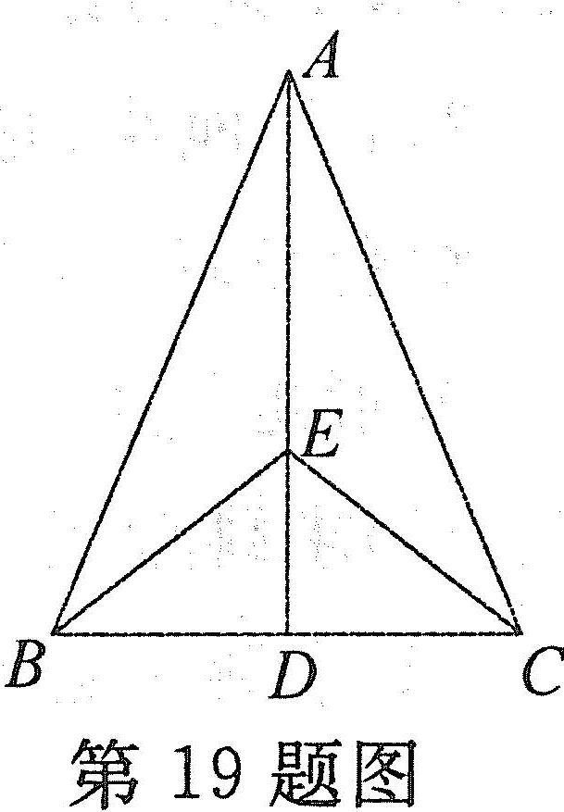

20.(本小题满分9分)在一次暑期旅游中,小亮在仙岛湖的游船上(A处)，测得湖西岸的山峰太婆尖(C处)和湖东岸的山峰老君岭(D处)的。仰角都是4 5⁰。游船向东航行100米后(B处)，测得太婆尖、老君岭的仰角分别为30⁰、60⁰.试问太婆尖、老君岭的高度为多少米?( , 结果精确到米).
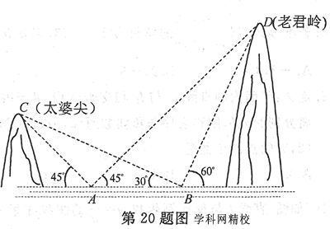
21.(本小题满分9分)在“走基层,树新风”活动中，青年记者石剑深入边远山区，随机走访农户，调查农村儿童生活教育现状。根据收集的数据字编制了不完整的统计图表如下：
山区儿童生活教育现状
类别 | 现状 | 户数 | 比例
A类 | 父母长年在外打工，孩子留在老家由老人照顾. | 100
B类 | 父母长年在外打工，孩子带在身边. |  | 10％
C类 | 父母就近在城镇打工,晚上回家照顾孩子. | 50
D类 | 父母在家务农,并照顾孩子. |  | 15％

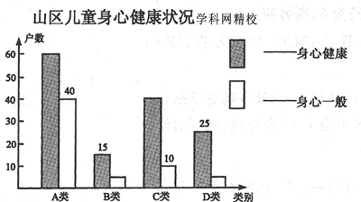
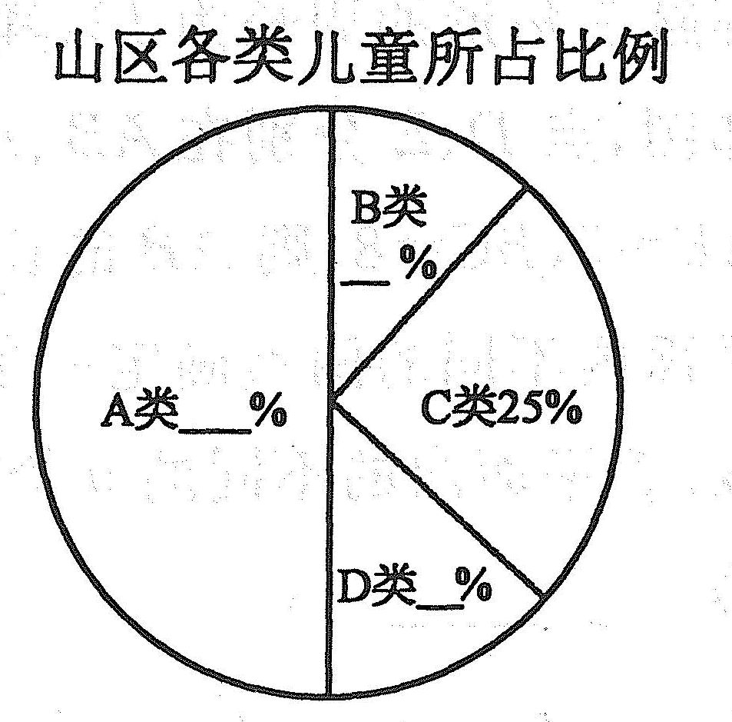
请你用学过的统计知识,解决问题：
(1)记者石剑走访了边远山区多少家农户?
(2)将统计图表中的空缺数据正确填写完整；
(3)分析数据后，请你提一条合理建议.
22.(本小题满分9分)如图所示,一个大正方形地面上,编号为l ,2 ,3,4的地块,是四个全等的等腰直角三角形空地,中间是小正方形绿色草坪。一名训练有素的跳伞运动员，每次跳伞都能落在大正方形地面上.
(1)求跳伞运动员一次跳伞落在草坪上的概率；
(2)求跳伞运动员两次跳伞都落在草坪上的概率.
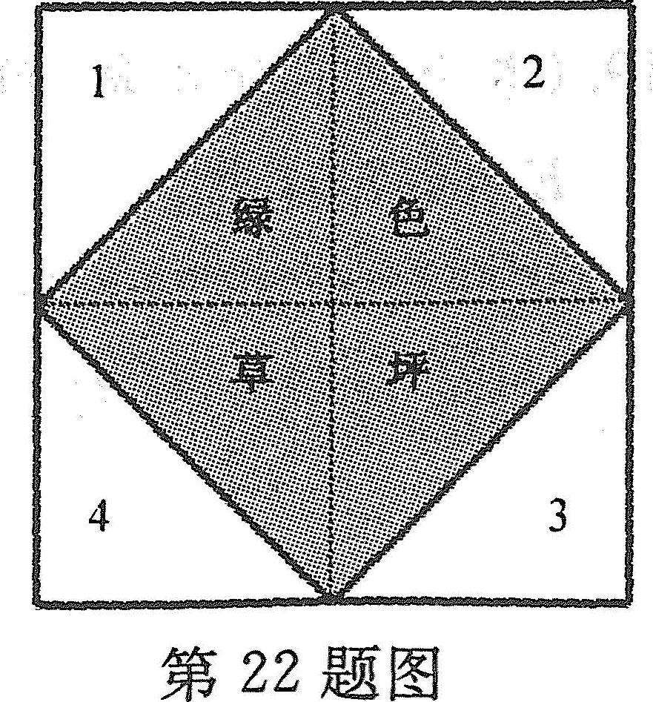
23.(本小题满分10分)如图，已知直角梯形ABCD ,∠B=90⁰。,AD∥BC,并且AD+BC=CD,0为AB的中点.
(1)求证：以AB为直径的⊙D与斜腰CD相切；
(2)若OC=8 cm，OD=6 cm,求CD的长.
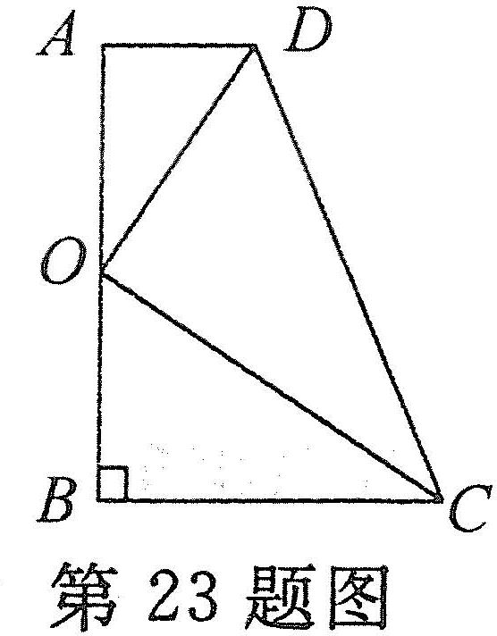
24.(本小题满分12分)一列快车由甲地开往乙地，一列慢车由乙地开往甲地, 两车同时出发,匀速运动.快车离乙地的路程y₁(km)与行驶的时间x(h)之间的函数关系,如图中线段AB所示；慢车离乙地的路程y₂(km)与行驶的时间x(h)之间的函数关系,如图中线段0C所示。根据图象进行以下研究。
解读信息：
(1)甲、乙两地之间的距离为 km；
(2)线段AB的解析式为 ;
线段OC的解析式为 ；
问题解决：
(3)设快、慢车之间的距离为y(km),求y与慢车行驶时间x(h)的函数关系式,并画出函数
的图象。
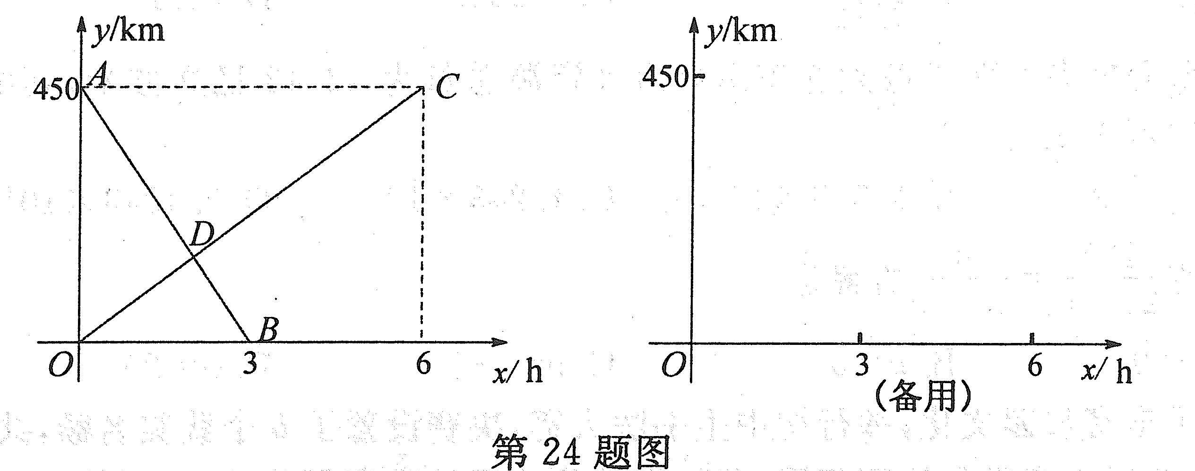
25.(本小题满分13分)在-次数学活动课上，老师出了-道题：
(1)解方程x²-2x-3=0.
巡视后老师发现同学们解此题的方法有公式法、配方法和十字相乘法(分解因式法)。
接着,老师请大家用自己熟悉的方法解第二道题：
(2)解关于x的方程mx²+(m一3)x一3=0(m为常数，且m≠0).
老师继续巡视，及时观察、点拨大家.再接着,老师将第二道题变式为第三道题：
(3)已知关于x的函数y=mx²+(m-3)x-3(m为常数).
①求证：不论m为何值,此函数的图象恒过x轴、y轴上的两个定点(设x轴上的定点为A，y轴上的定点为C)；
②若m≠0时,设此函数的图象与x轴的另一个交点为反B,当△ABC为锐角三角形时,求m的取值范围；当△ABC为钝角三角形时，观察图象，直接写出m的取值范围.
请你也用自己熟悉的方法解上述三道题.


